UNTER SPERRFRIST BIS DIENSTAG, 14. APRIL

RIVIERA 73, DIE URSPRÜNGLICHE ELEGANZ

Im Jahr 2026 erweitert Baume & Mercier seine ikonische Kollektion um die Riviera 73 – eine neue Serie, die drei 39-mm-Modelle mit Quarzwerk umfasst. Sie ist eine Hommage an die ursprüngliche Ästhetik der ersten Riviera aus dem Jahr 1973. Ganz im Sinne der Kollektion beeindruckt die Riviera 73 durch ihr filigranes Design, das übersichtliche Zifferblatt sowie die ausgewogenen Proportionen. In diesem Zeitmesser vereinen sich Tradition und moderne Raffinesse.

* * * * *

Eine zeitgemäße Vision der Riviera-Eleganz

Mit der Riviera 73 interpretiert Baume & Mercier die Ästhetik der ersten, im Jahr 1973 lancierten Riviera-Generation neu. Schon bei seiner Markteinführung zeichnete sich das Modell durch eine einzigartige Silhouette und einen Designansatz aus, in dem sich Modernität und Eleganz vereinen. Das zwölfeckige Gehäuse, das Markenzeichen der Kollektion, führte eine für die Uhrmacherkunst jener Zeit gewagte Geometrie ein. Gleichzeitig prägen ihre ausgewogenen Proportionen und die schlichte Linienführung einen ebenso unverwechselbaren wie zeitlosen Stil. Heute reiht sich die Riviera 73 in die stilistische Linie der Kollektion ein, interpretiert die grundlegenden Merkmale auf zeitgemäße Weise neu und bleibt dabei der ursprünglichen Idee stets treu.

Die Modelle Riviera 73 M0A10844, M0A10845 und M0A10845 werden mit einem Durchmesser von 39 mm angeboten, sind mit einem Quarzwerk ausgestattet und besitzen ein nur 7,7 mm hohes Gehäuse, das die harmonischen Proportionen und die elegante Silhouette unterstreicht. Eine zwölfeckige Lünette ohne sichtbare Schrauben sowie die großzügige Öffnung des Zifferblatts verstärken die Eleganz der Erscheinung. Auf der Gehäuserückseite eines jeden Modells befindet sich eine Gravur der Zahl „73“. Letztere wird von vertikalen Streifen, die ein Schiffsdeck evozieren, begleitet, sowie von einer aus den 1970er Jahren inspirierten Schriftart – eine dezente Signatur als Erinnerung an die Ursprünge der Kollektion.

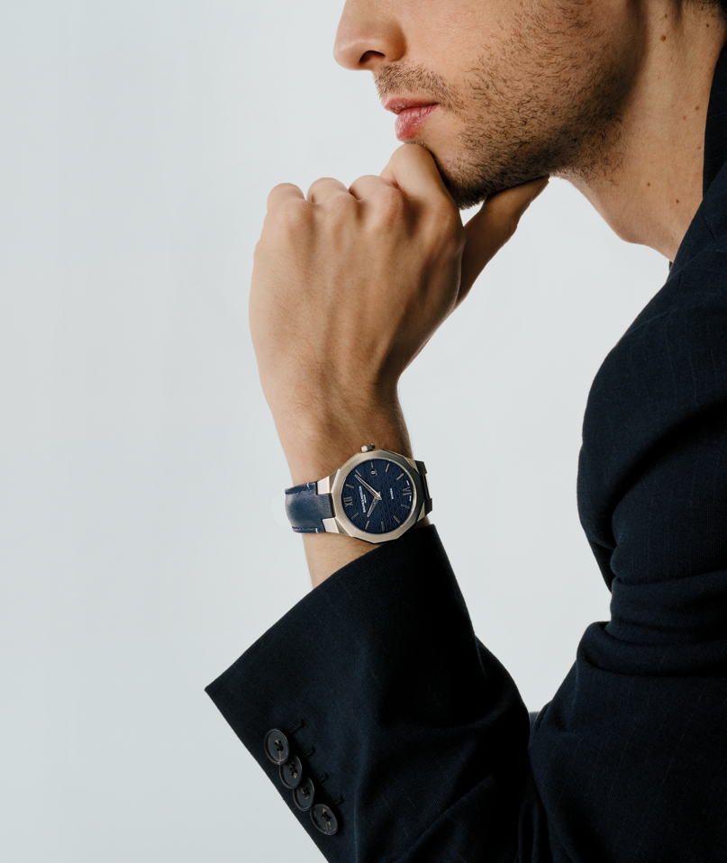
Riviera 73 M0A10846
Die Saga der Riviera-Kollektion

Die 1973 gegründete Riviera-Kollektion zeichnet sich durch ihre Kühnheit und ihren innovativen Stil aus. Sie gehört zu den ersten Sport-Chic-Uhren aus Edelstahl. Seit ihrer Lancierung hinterließ sie dank ihres zwölfeckigen Gehäuses und ihres Metallarmbands mit flachen Gliedern einen bleibenden Eindruck. Es sind genau diese Elemente, die den Grundstein für eine originelle und auf den ersten Blick erkennbare Uhrenidentität legten. Die erste Generation kam als Quarzmodell auf den Markt. Doch schon bald folgte eine Automatikversion, was die dem Design und der Technik gewidmete Sorgfalt von Anfang an betonte.

Im Jahr 1980 erschien die zweite Generation und mit ihr die zweifarbigen Modelle sowie der Schriftzug des Namens Riviera auf dem Zifferblatt. Drei Jahre später, 1983, zeichnete sich die Kollektion durch ein nur 2,5 mm dünnes Quarzwerk und neuartige Komplikationen aus: ein Schleppzeiger, ein ewiger Kalender und eine doppelte Zeitzone. Die dritte Generation aus dem Jahr 1985 präsentierte sich mit abgerundeten Kanten an Gehäuse und Armband, spielte mit polierten und satinierten Oberflächen und verfügte dank einer verkleinerten Krone über eine verbesserte Wasserdichtigkeit. Mit der vierten Generation, die 2004 erschien, wurden zwei unterschiedliche Ausführungen vorgestellt: ein klassisches und ein sportliches Modell, das an seiner mit vier Schrauben versehenen Lünette zu erkennen ist.

Im Jahr 2021 unterstrich die fünfte Generation die Modernität der Riviera mit Damenmodellen von 36 mm und Herrenmodellen von 42 mm. Einige der Uhren sind mit dem Baumatic-Uhrwerk ausgestattet, während andere von einem Automatikwerk angetrieben werden und über ein Zifferblatt mit einem Berg- und Wellenmotiv verfügen. Etwas später erweitert sich die Kollektion um 39-mm-Modelle mit Automatik- und Baumatic-Uhrwerken sowie um 33-mm-Damenuhren mit Automatik- und Quarzwerken. Und schließlich, im Jahr 2025, kamen Chronographen mit 41 mm Durchmesser hinzu, welche für die Präzision und den einzigartigen Stil der Riviera stehen.

Die Riviera 73 reiht sich heute in diese Geschichte ein und fügt eine neue Interpretation des Riviera-Designs hinzu – inspiriert von den ästhetischen Merkmalen der ersten Generation.

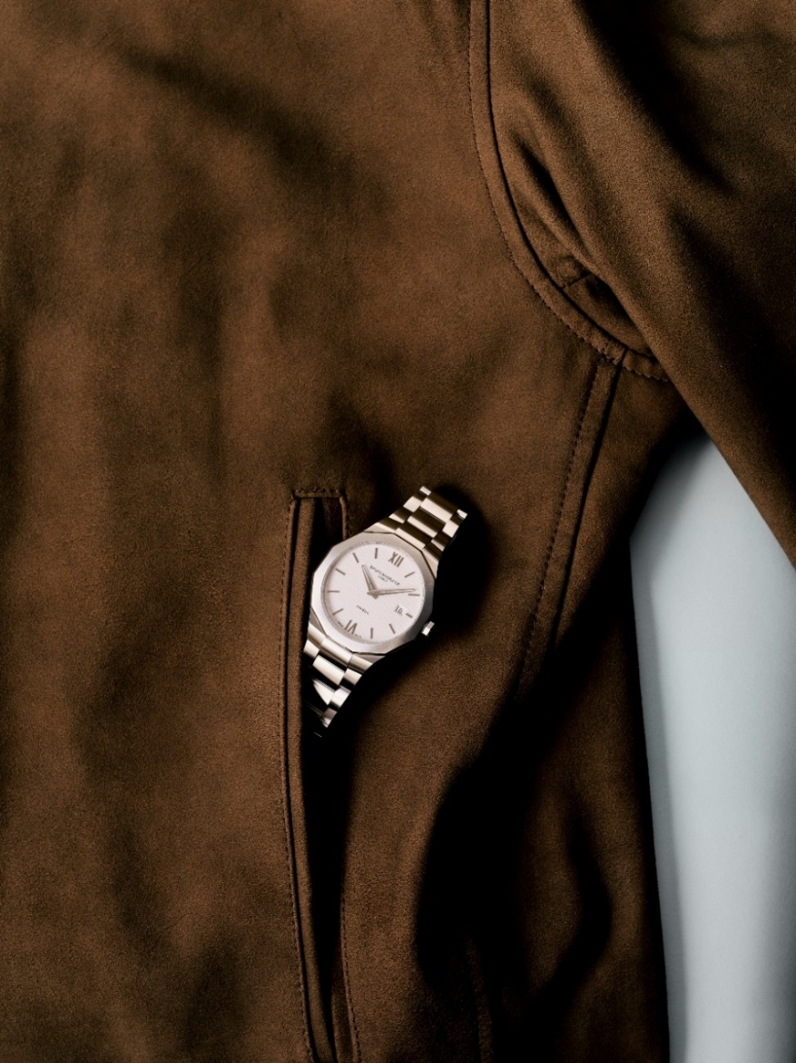
Riviera 73 M0A10845
RIVIERA 73 M0A10844: Die harmonische Ergänzung von Blau und Stahl

Ab September 2026 erhältlich

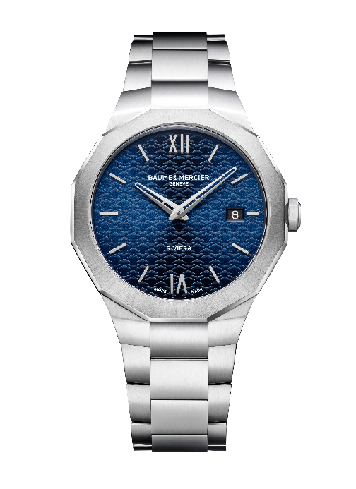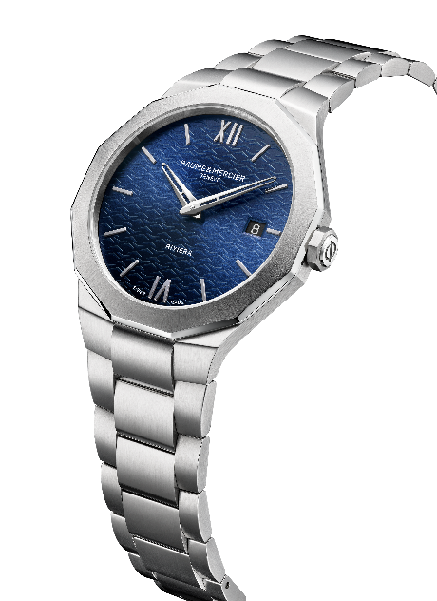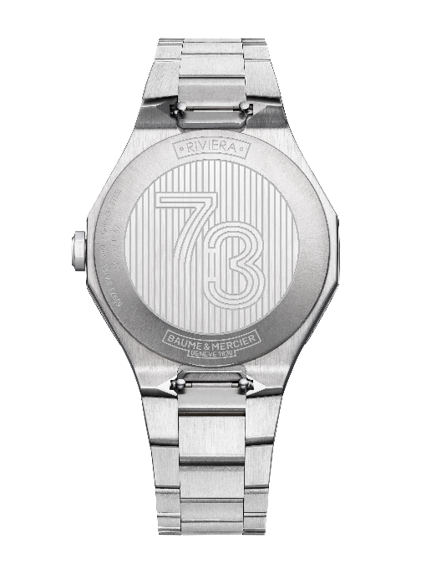

                - Uhrwerk
Quartz (ETA F06.115)
Autonomie: 5 Jahre
                - Funktionen
Stunde/Minute, Datum
                - Gehäuse
Zwölfeckig
Abmessungen: 39 mm
Höhe: 7,7 mm
Gehäuse aus poliert-satiniertem Edelstahl
Kratzfestes, entspiegeltes Saphirglas
Polierte Lünette aus Edelstahl mit Sonnenschliff
Achteckige Krone aus Edelstahl mit Phi-Logo
Runder, geschlossener Boden mit Sondergravur „73“ (kann mit Gravur versehen werden)
              - Zifferblatt
Zifferblatt mit blauer Sonnensatinierung und Wellendekor
Römische Ziffern und rhodinierte, genietete Indizes
Durchbrochene, rhodinierte Stunden-/Minuten-Zeiger
Datumsfenster bei 3 Uhr
              - Armband
Dreireihiges Armband aus poliert-satiniertem Edelstahl
System mit austauschbaren Stegen, sodass das Armband ohne Werkzeug gewechselt werden kann
              - Schließe
Poliert-satinierte Dreifachfaltschließe aus Edelstahl mit Sicherheitsdrückern
              - Wasserdichtigkeit
5 bar (ca. 50 m)

RIVIERA 73 M0A10845: Harmonie und Glanz

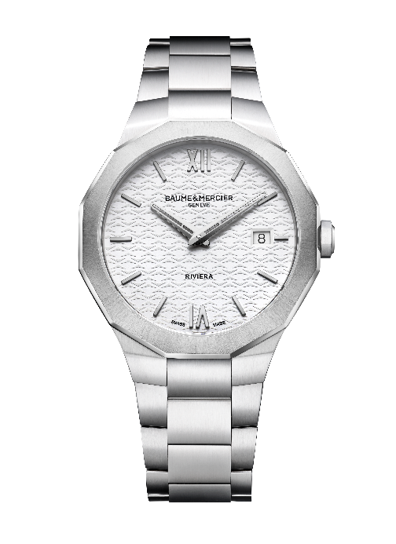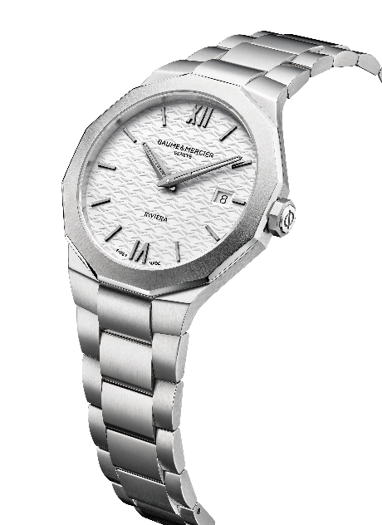

                - Uhrwerk
Quartz (ETA F06.115)
Autonomie: 5 Jahre
                - Funktionen
Stunde/Minute, Datum
                - Gehäuse
Zwölfeckig
Abmessungen: 39 mm
Höhe: 7,7 mm
Gehäuse aus poliert-satiniertem Edelstahl
Kratzfestes, entspiegeltes Saphirglas
Polierte Lünette aus Edelstahl mit Sonnenschliff
Achteckige Krone aus Edelstahl mit Phi-Logo
Runder, geschlossener Boden mit Sondergravur „73“ (kann mit Gravur versehen werden)
              - Zifferblatt
Weißes, opalisierendes Zifferblatt mit Wellenmuster
Römische Ziffern und genietete Ruthenium-Indizes
Minuten-/Stunden-Zeiger aus Ruthenium
Datumsfenster bei 3 Uhr
              - Armband
Dreireihiges Armband aus poliert-satiniertem Edelstahl
System mit austauschbaren Stegen, sodass das Armband ohne Werkzeug gewechselt werden kann
              - Schließe
Poliert-satinierte Dreifachfaltschließe aus Edelstahl mit Sicherheitsdrückern
              - Wasserdichtigkeit
5 bar (ca. 50 m)

RIVIERA 73 M0A10846: Eine Hommage an Material und Farbe

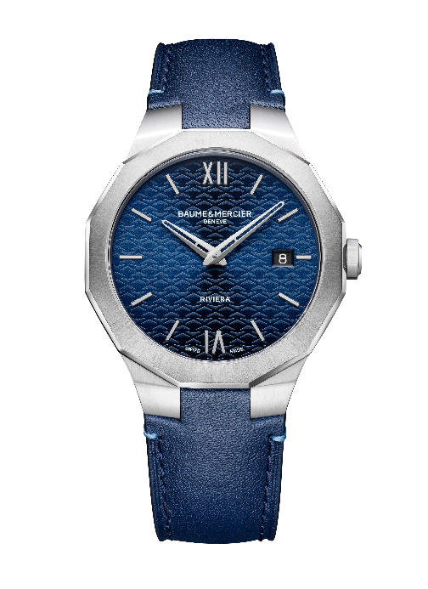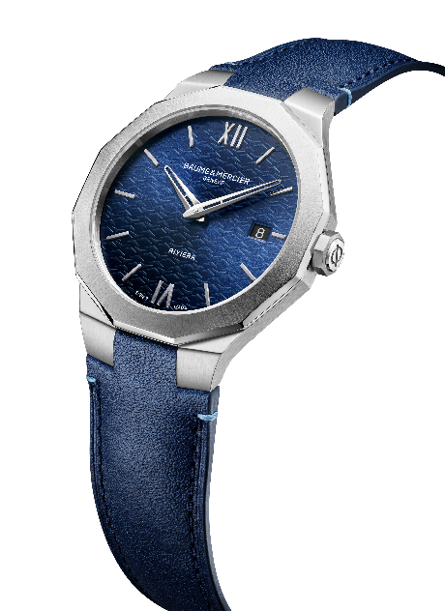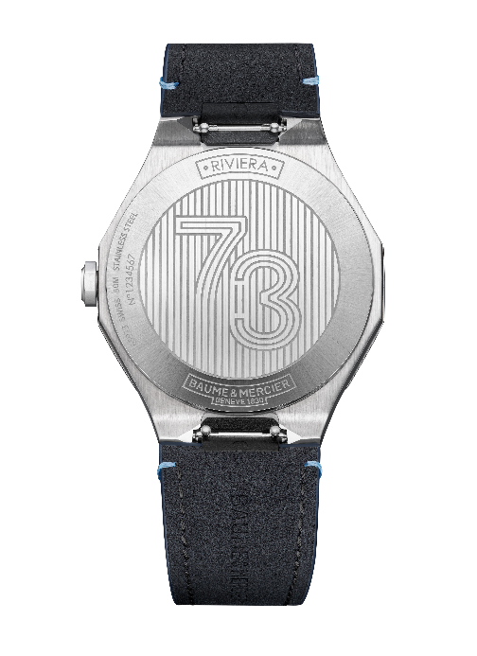

                - Uhrwerk
Quartz (ETA F06.115)
Autonomie: 5 Jahre
                - Funktionen
Stunde/Minute, Datum
                - Gehäuse
Zwölfeckig
Abmessungen: 39 mm
Höhe: 7,7 mm
Gehäuse aus poliert-satiniertem Edelstahl
Kratzfestes, entspiegeltes Saphirglas
Polierte Lünette aus Edelstahl mit Sonnenschliff
Achteckige Krone aus Edelstahl mit Phi-Logo
Runder, geschlossener Boden mit Sondergravur „73“ (kann mit Gravur versehen werden)
              - Zifferblatt
Zifferblatt mit blauer Sonnensatinierung und Wellendekor
Römische Ziffern und rhodinierte, genietete Indizes
Durchbrochene, rhodinierte Stunden-/Minuten-Zeiger
Datumsfenster bei 3 Uhr
              - Armband
Armband aus nachtblauem Kalbsleder mit hellblauen Kontrastnähten
System mit austauschbaren Stegen, sodass das Armband ohne Werkzeug gewechselt werden kann
              - Schließe
Dornschließe aus poliert-satiniertem Edelstahl
              - Wasserdichtigkeit
5 bar (ca. 50 m)

Die Riviera ist mehr als nur eine Uhr – sie ist eine Ikone des Stils und des uhrmacherischen Savoir-faire. Baume & Mercier präsentiert mit der Riviera 73 eine zeitgemäße und raffinierte Interpretation seines Erbes: eine Uhr mit klaren Linien, ausgewogenen Proportionen und einem harmonischen Design, in der sich Eleganz und Raffinesse vereinen. Jedes Detail zeugt von der meisterhaften Beherrschung des Designs und die Uhr fügt sich nahtlos in die Geschichte der Kollektion ein.

